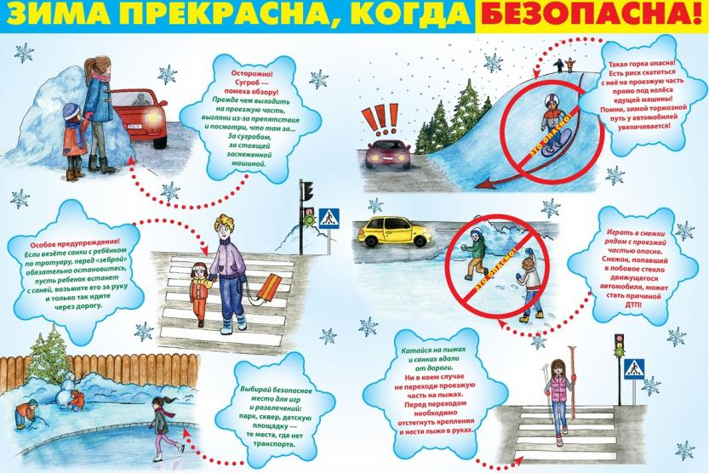
Главное правило поведения на дороге зимой - удвоенное внимание и повышенная осторожность! Дети редко акцентируют внимание на специфические «зимние» опасности, поэтому объясните ребенку, почему на зимней дороге необходимо особое внимание!
1. Зимой день короче. Темнеет рано и очень быстро. В сумерках и в темноте значительно ухудшается видимость. В темноте легко ошибиться в определении расстояния как до едущего автомобиля, так и до неподвижных предметов. Часто близкие предметы кажутся далекими, а далекие близкими. Случаются зрительные обманы: неподвижный предмет можно принять за движущийся, и наоборот. Поэтому напоминайте детям, что в сумерках надо быть особенно внимательными. Покупайте одежду со светоотражающими элементами, что позволит водителю с большей вероятностью увидеть вашего ребенка в тёмное время суток.
2. В снегопады заметно ухудшается видимость, появляются заносы, ограничивается и затрудняется движение пешеходов и транспорта. Снег залепляет глаза пешеходам и мешает обзору дороги. Для водителя видимость на дороге тоже ухудшается. Яркое солнце, как ни странно тоже помеха. Яркое солнце и белый снег создают эффект бликов, человек как бы «ослепляется». Поэтому надо быть крайне внимательными.
3. В снежный накат или гололед повышается вероятность «юза», заноса автомобиля, и самое главное - непредсказуемо удлиняется тормозной путь. Поэтому обычное безопасное расстояние для пешехода до машины надо увеличить в несколько раз.
4. Количество мест закрытого обзора зимой становится больше. Мешают увидеть приближающийся транспорт: сугробы на обочине сужение дороги из-за неубранного снега; стоящая заснеженная машина.
5. Теплая зимняя одежда мешает свободно двигаться, сковывает движения. Поскользнувшись, в такой одежде сложнее удержать равновесие. Вы уже заметили, что верхняя одежда с капюшоном ограничивает поле зрения. Поэтому без особой нужды не надевайте детям капюшон. Если на улице ветрено, холодно и укутаться необходимо, сопроводите детей при переходе через дорогу. По возможности одевайтесь удобно, тепло, но безопасно. Например, в гололед лучше носить обувь с ребристой подошвой.
6. Объясняйте ребенку, что не стоит стоять рядом с буксующей машиной. Из под колес могут вылететь куски льда и камни. А главное - машина может неожиданно вырваться из снежного плена и рвануть в любую сторону.
Осторожно, скользко! Находясь на дороге со своими детьми, применяйте некоторые методы, которые помогут вам и вашему ребёнку сформировать навыки безопасного поведения:
1. Никогда не спешите на проезжей части.
2. Не переходите дорогу на красный или жёлтый сигнал светофора.
3. При выходе из автобуса, такси, личного автомобиля, помните, что вы должны сделать это первыми.
4. Выйдя из общественного транспорта, подождите, когда он отъедет от остановки, и только после этого переходите проезжую часть дороги.
5. Не разговаривайте при переходе дороги.
6. Никогда не переходите дорогу по диагонали.
7. Постоянно обсуждайте с ребёнком возникающие ситуации на дорогах, указывая на скрытую опасность.
Учите детей безопасному поведению на дороге своим примером! Помните, что жизнь и безопасность детей на дорогах зависит прежде всего от вас!
Начальник ОГИБДД МО МВД России «Топчихинский» А.И. Кобзев

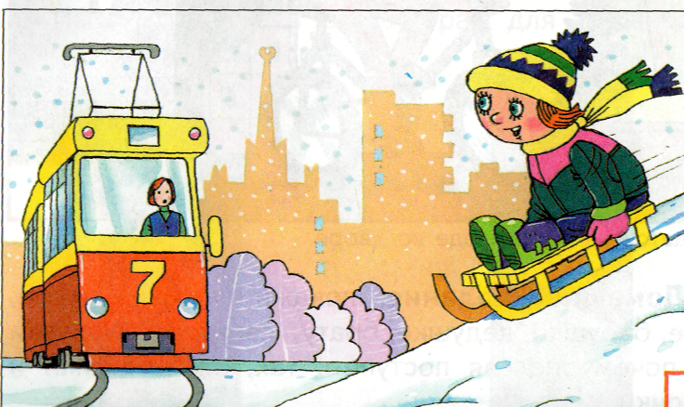
Зимние забавы
Выбирай безопасное место для игр и развлечений: парк, сквер, детскую площадку –те места, где нет транспорта.
Дворы и внутриквартальные территории – не такое уж безопасное место для игр, как может показаться на первый взгляд, ведь здесь тоже могут ездить транспортные средства, и далеко не всегда водители соблюдают правила движения в жилых зонах.
Катайся на лыжах, санках, сноуборде подальше от проезжей части. Скатываться с откосов у дороги опасно! Не успев затормозить, можно угодить прямо под колёса машин.
Ни в коем случае не переходи проезжую часть на лыжах. Перед переходом необходимо отстегнуть крепления и нести лыжи в руках. Помни также о правилах хорошего тона.
Когда идёшь по улице или едешь в транспорте, старайся держать лыжи и сноуборд вертикально, а не как попало. Это удобно и не мешает тем, кто находится рядом. На лезвия коньков надевай специальные чехлы, чтобы не травмировать ненароком окружающих.
В снежки играть любят все. Но не играй рядом с проезжей частью!
Помни: снежок, попавший в лобовое стекло едущего автомобиля, может стать причиной ДТП!
Играть рядом с работающей снегоуборочной техникой также очень опасно! Даже во дворе или в парке! Ведь из кабины погрузчика или трактора обзор хуже, чем из салона обычной легковушки, поскольку помимо общих для всех транспортных средств «мёртвых зон» – спереди, сзади и в зоне стоек кузова, обзор водителю спецтехники закрывает ещё, и снегоуборочное оборудование. Более того, когда погрузчик поднимает ковш, чтобы высыпать снег, его водитель вообще не видит ничего, кроме самого ковша.
Раскатанные ледяные дорожки на тротуаре или на пешеходных переходах могут привести к серьёзным травмам!
Особенно опасна такая дорожка, когда она слегка припорошена слоем только что выпавшего снега. Ты её не видишь, ступаешь на неё, как на обычную земную, вернее, снежную твердь, а она предательски выскальзывает из-под ног. Так что, когда идёшь по тротуару, не раскатывай ледянки-катушки и не поддавайся соблазну проехать по ним. Ведь если никто не будет этого делать, то и предательские ледяные дорожки не будут появляться там, где их быть не должно.
Начальник ОГИБДД МО МВД России «Топчихинский» А.И. Кобзев

